JESSICA NAYELI LOZADA CANIZAL.



Prof. Carlos Morán

Ingeniería mecatrónica 9°B

Ing. Mecatrónica.

EV_4_1_ Control

Dinámica y control de robots

Objetivo:

Comunicación serial entre aduino y freescale con ROS y mostrar los datos de una entrada analógica.

Material:

* Arduino
* KL25Z
* Ubuntu con ROS

Desarrollo:

1. Se instala la librería rosserial con el siguiente comando:

*sudo apt-get install ros-melodic-rosserial*

1. Una vez instalada la librería se instala el IDE de Arduino y una vez instalado, se configura el rosserial-cliente para la comunicación serial entre el micro y ROS.

Dentro de la carpeta donde están las librerías de arduino se ejecuta el siguiente comando que creara la ros_lib

*rosrun rosserial_arduino make_libraries.py*

1. Iniciando Ros con Roscore.

*roscore*

*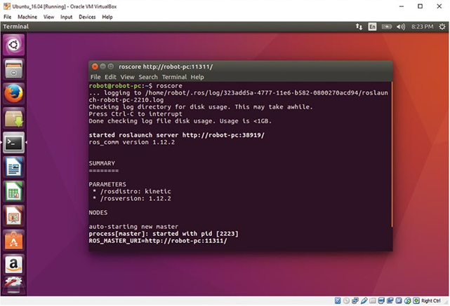z*

1. Una vez ejecutado ROS se conecta el micro con el programa ya cargado y se ejecuta el siguiente comando en otro terminal:

*sudo chmod 666 /dev/ttyACM0 or ttyS0*

1. Después de usar el comando anterior se ejecuta el comando de conexión serial entre el micro y ROS

*Rosrun rosserial_python serial_node.py /dev /ttyAMC0*

1. Después de que se haya ejecutado el comando anterior y sin ningún error en una nueva terminal de ejecuta el comando el cual hará la visualización y comunicación entre el micro y ROS. Los comandos pueden variar dependiendo los datos que enviara el micro a ROS.

Ejemplo del comando para encender y apagar el led de Arduino.

*rostopic pub toggle_led std_msgs/Empty --once*

Resultados:

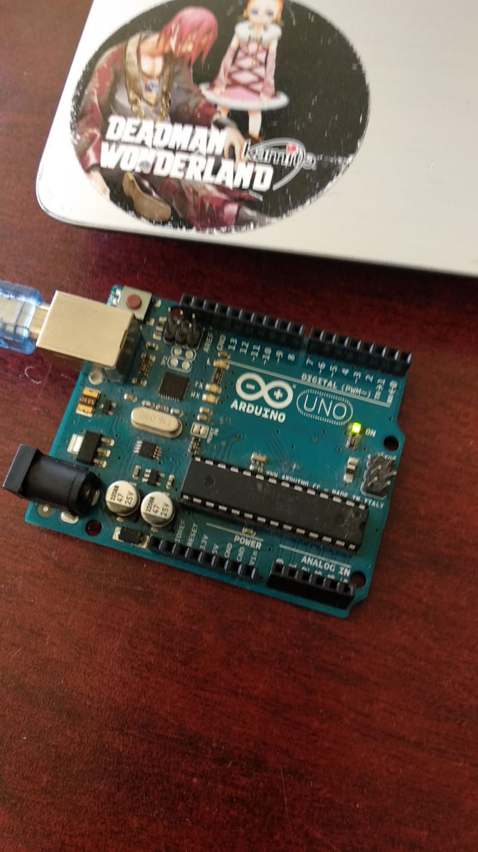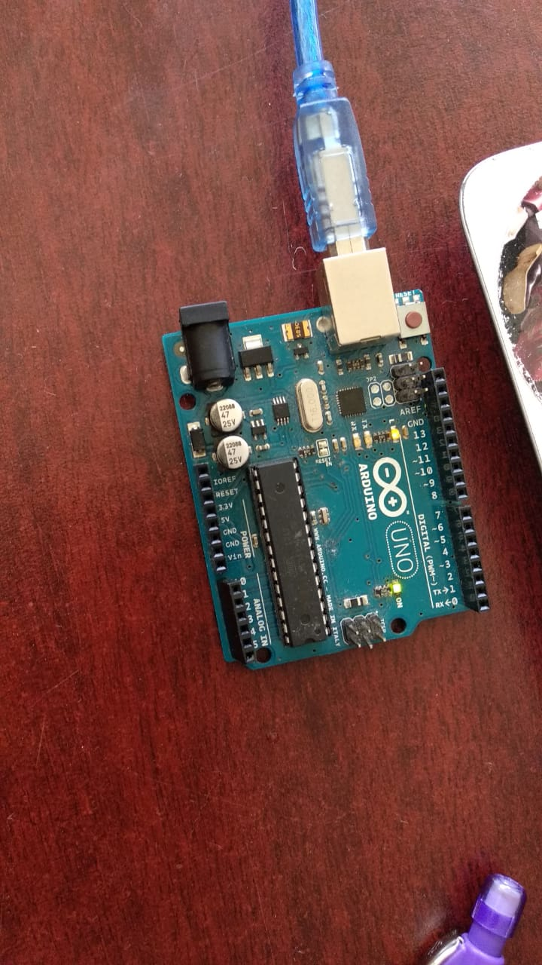

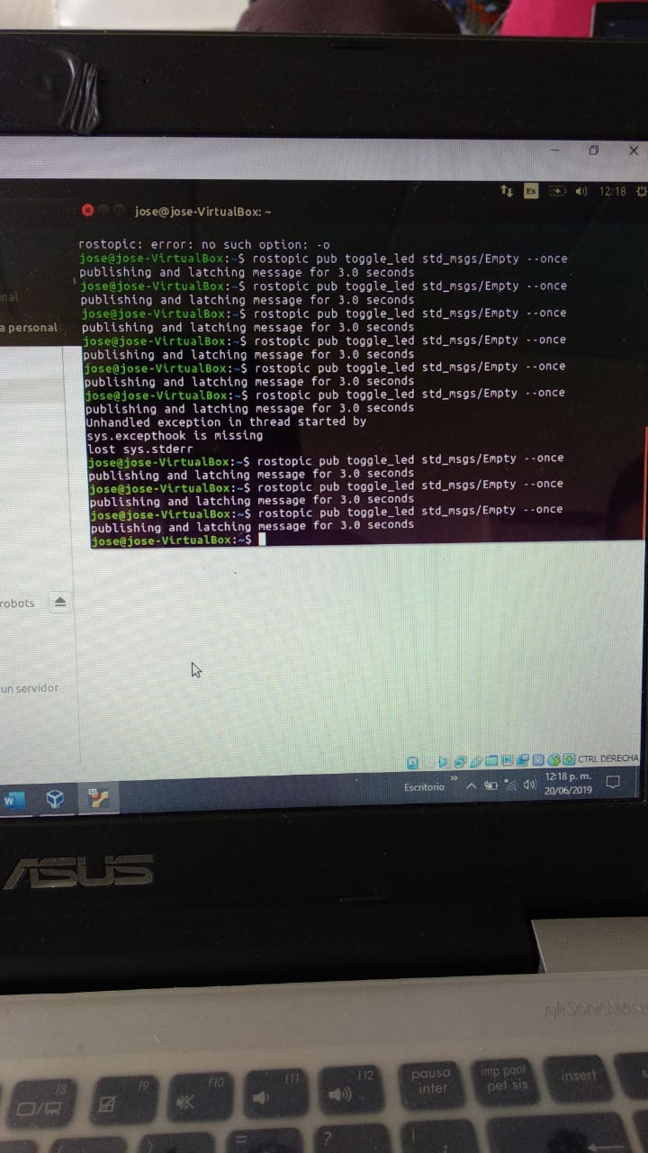

Comando para encender y apagar el led

Conclusión:

La comunicación serial con ROS depende de los mensajes o datos que quieras enviar para que ingreses el comando correspondiente lo cual envía desde solo datos hasta graficar la señal de un sensor. En este caso, se obtuvieron los valores de un sensor, por lo que utilicé el ejemplo que proporciona Arduino a cerca de un ADC.